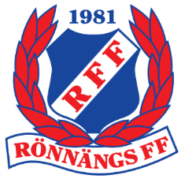

Regler för fem mot fem

(anpassad variant för klubb-seriespel)
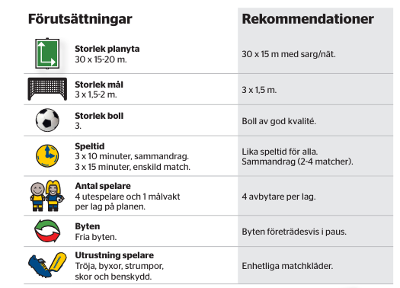

Anpassad Speltid: 12 minuter

Fasta situationer:
(avspark, sidlinjespark, hörna, frispark):
Alla fasta situationer startas genom att driva eller passa bollen efter marken.
Avståndet är minst fem meter. Alla fasta situationer är indirekta
(får ej skjutas direkt i mål).
Straff och inkast tillämpas ej

Retreatlinje: Vid målvaktsutkast eller när målvakten fångar bollen i spel ska det andra laget backa till sin egen planhalva (retreatlinje)

Vid underläge: Vid underläge med fyra mål eller mer får laget som ligger under spela med 6 spelare tills ställningen är lika.

Olämpligt uppträdande: Gula och röda kort tillämpas ej. Vid olämpligt uppträdande får spelaren byta med en annan spelare

Och, kom ihåg!
